INFORME DE INSPECCIÓN DE PUESTOS DE TRABAJO
- OBJETIVO:
Evaluar las condiciones de las áreas de trabajo, con el fin de identificar aquellos riesgos o condiciones inseguras que pueden generar accidentes o incidentes de trabajo, y poder generar las acciones correctivas.
- UTILIDAD:
Las inspecciones permiten:
- Identificar situaciones de riesgo que pueden causar accidentes e incidentes.
- Determinar medidas preventivas y correctivas para hacer más seguro el ambiente de trabajo.
- Identificar prácticas de trabajo inseguras.
- Mejorar el ambiente de trabajo.

- HALLAZGOS:
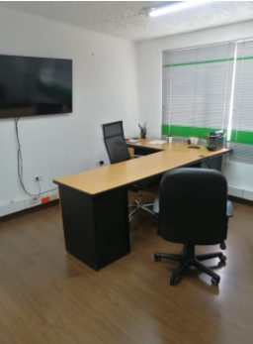 | Gerencia  Durante la inspección se evidenció que el espacio de trabajo es óptimo, se puede apoyar las muñecas, existe un alcance óptimo  en función de la frecuencia de manejo de los elementos  de trabajo.  Las sillas, son cómodas y de calidad, permitiendo que quienes las utilizan conserven la postura adecuada.  Los puestos de trabajo permanecen limpios y con los documentos necesarios para el desarrollo de sus actividades.
Operaciones y Gestión Humana

Durante el recorrido de inspección, se halló óptimas condiciones en el área de operaciones y gestión humana, puesto que se cuenta con el equipamiento necesario para el óptimo desarrollo de sus actividades, se tiene buena iluminación, los escritorios tienen buen espacio.

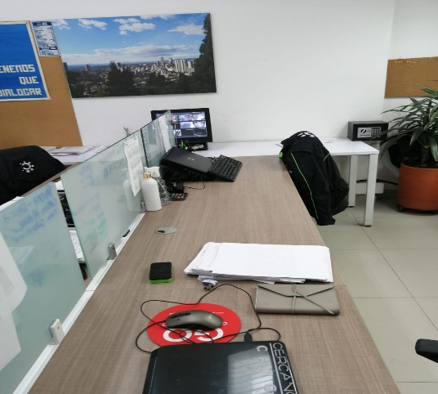

Contabilidad – Facturación y Recaudo  Los contratistas de esta área de trabajo manejan un alto volumen de documentación, pero se evidencio un buen orden en sus puestos de trabajo, ya que solo mantienen la que necesitan en el momento, y no se ve un cúmulo de archivos en sus lugares.  Este espacio también cuenta con buena iluminación y los escritorios son espaciosos lo que les permite una mayor comodidad. Por otro lado, se recomienda que opten por mejorar la postura en sus sillas. | 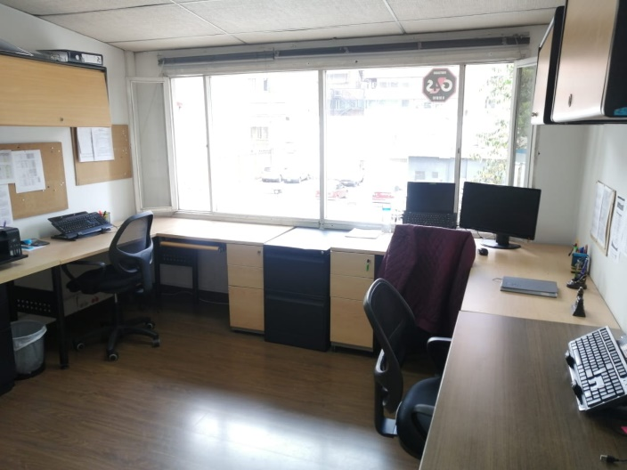
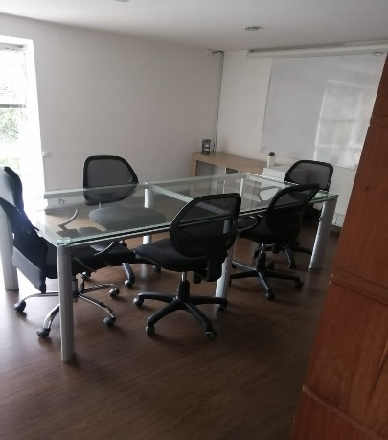 | Sala de juntas  En la inspección se evidenció que la sala de juntas es un espacio agradable, en el cual, hay excelente iluminación, las sillas son confortable y hay suficiente espacio, para brindar comodidad a quienes hagan uso de este espacio

- OBSERVACIONES GENERALES

- Durante el recorrido se evidenció que las instalaciones cuentan con buena señalización de sus espacios.
- La camilla y el botiquín están en un lugar visible y de fácil accesibilidad, sin embargo, se recomienda realizar actualización del botiquín, dado que solo cuenta con una botella de alcohol, un paquete de algodón, gaza (1 und.). Actualizar según listado:
- ¿Qué contiene el botiquín tipo A?

De acuerdo con lo contemplado en la Resolución 0705, el botiquín tipo A, debe contener 14 elementos. El tipo de botiquín puede ser portátil de maletín en lona o fijos pero la cantidad deben ser los 14 elementos.

Dotación del botiquín de primeros auxilios tipo A:

Gasa Estéril: 20 unidades.
Esparadrapo de Tela: 1 rollo de 4″ x 5 Yd.
Baja lenguas en Madera: 1 paquete x 20 unidades.
Guantes de Látex: 1 caja x 100 unidades.
Venda elástica: 1 unidad de 2″ x 5 Yd.
Venda elástica: 1 unidad de 3″ x 5 Yd.
Venda elástica: 1 unidad de 5″ x 5 Yd.
Venda de algodón laminado: 1 unidad de 3” x 5 Yd.
Venda de algodón laminado: 1 unidad de 5” x 5 Yd.
Yodopovidona: 1 frasco x 120 ml.
Solución Salina: 2 bolsas x 250 ml.
Termómetro mercurio en vidrio: 1 unidad.
Alcohol Antiséptico: 1 frasco x 345 ml.

- Los extintores también están en óptimas condiciones, en lugares visibles y de fácil accesibilidad, sin embargo, se recomienda recargarlos, dado que no se ha realizado esta gestión por más de 10 meses.
- Todos los contratistas deben hacer uso de las bases y teclados para computadores, y de las bases para apoyar los pies, ya que estas, evitan incidentes y futuras lesiones por no conservar una buena postura.
- Se anexa guía, para la postura adecuada en el lugar de trabajo.
- Es necesario que en el 2 piso de las instalaciones se realice la debida instalación de cintas reflectivas para pisos; lo anterior es para resaltar el acceso a la oficina contable.

Postura adecuada en el trabajo de oficina
Una buena postura de trabajo requiere:
- Cabeza levantada y mentón paralelo al suelo.
- Columna erguida apoyada en el respaldo
- Pies apoyados en el suelo con tobillos en ángulo recto.
- Rodillas en ángulo recto más elevadas que la pelvis.
- Brazos apoyados en el asiento o en la mesa.
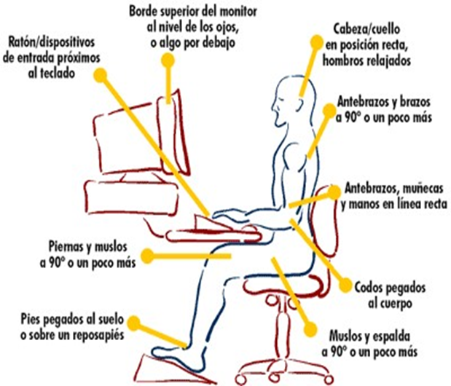
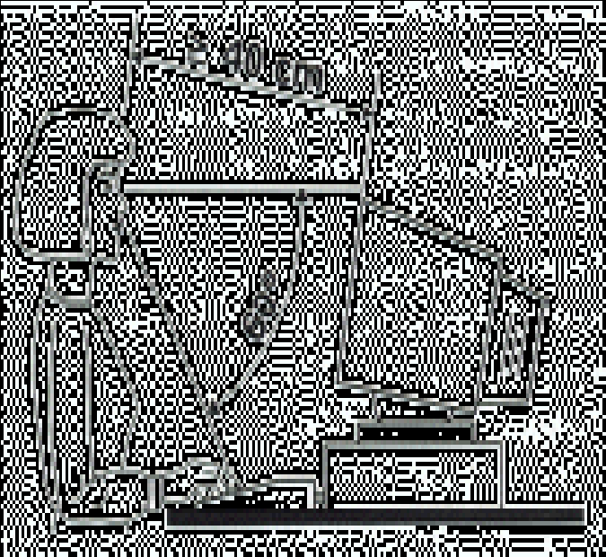
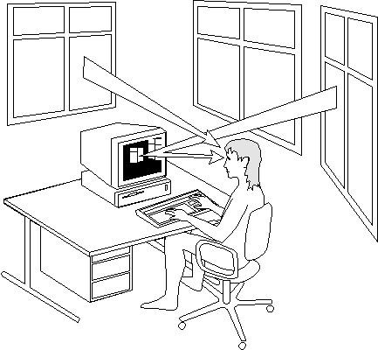
*Imágenes tomadas de internet.

